Aula 1: Permissões no Android

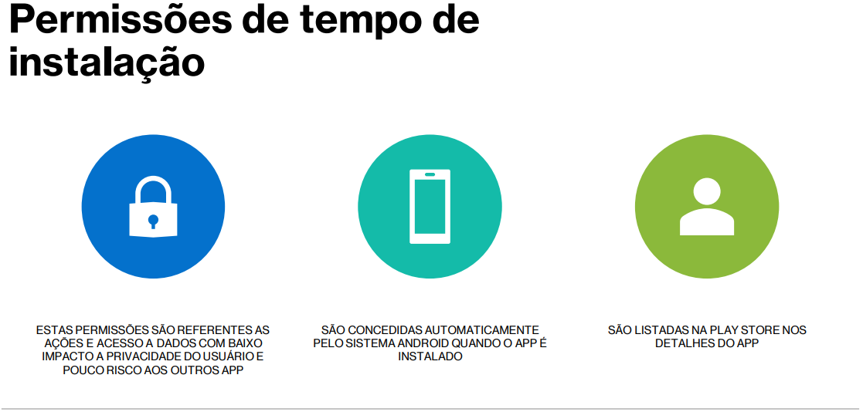

<https://developer.android.com/guide/topics/permissions/overview?hl=pt-br>

**APLICAÇÃO**

**AndroidManifest.xml** • 02:50 • Ativa permissões.  
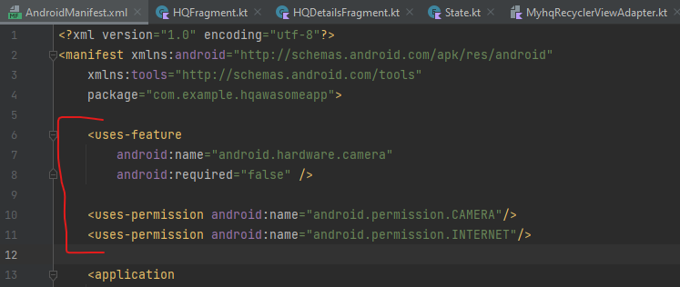

**HQFragment.kt** • 02:50 •   
Importar Bibliotecas



Verificar status das permissões. | Métodos de Sistema.

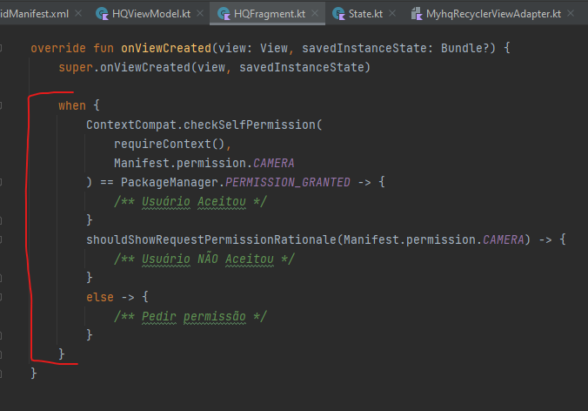

**HQFragment.kt** • 13:20 •   
Criar Variável para solicitar permissões.

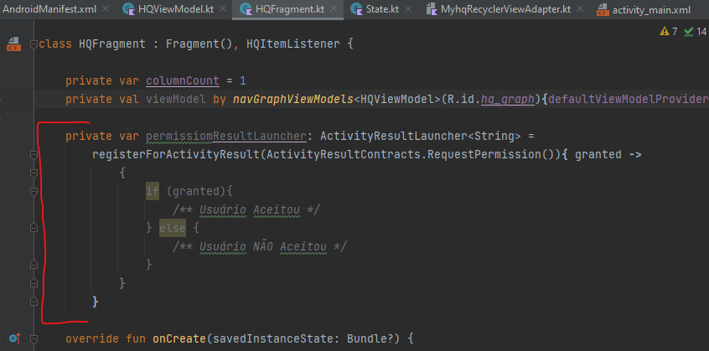

**HQFragment.kt** • 14:16 •  
Solicitar permissão caso o usuário não tenha feita com sucesso.  
Através da variável com a solicitação de permissão.  
  
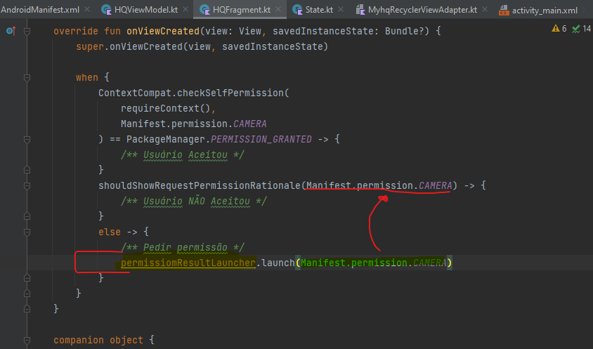

**HQFragment.kt** • 15:43 •  
Criar Snackbar, para diálogo de aviso de necessidade da câmera.

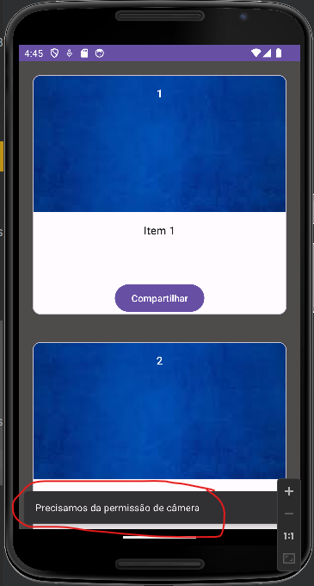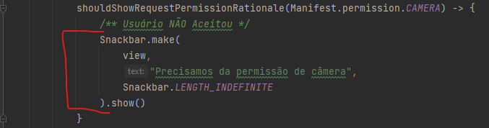

**HQFragment.kt** • 21:40 •  
Solicita permissão até 2 negativas.

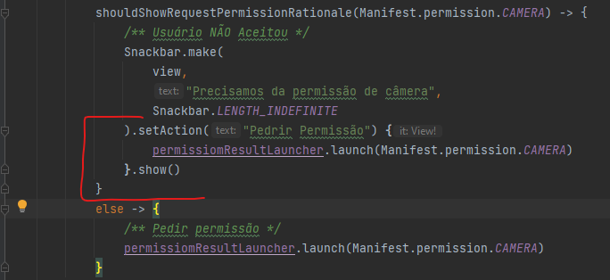

**HQFragment.kt** • 28:45 •  
Após 2 negativas, o usuário será levado para tela de liberação do celular.

Substituir IF por código WHEN

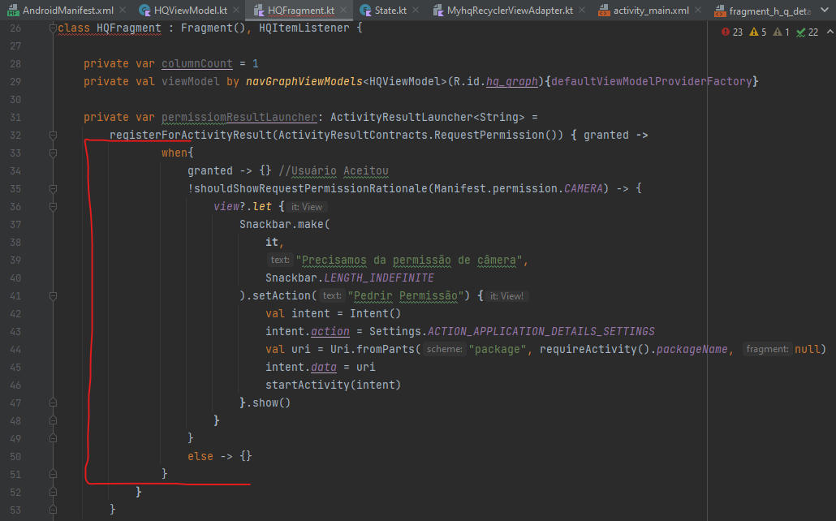

Aula 2: API REST

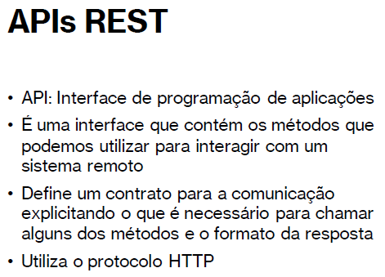

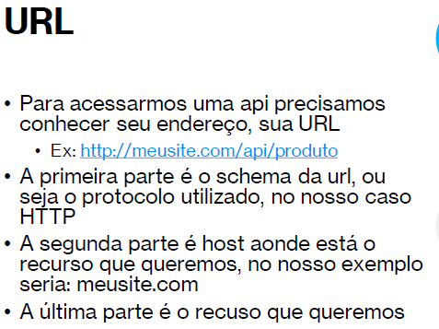

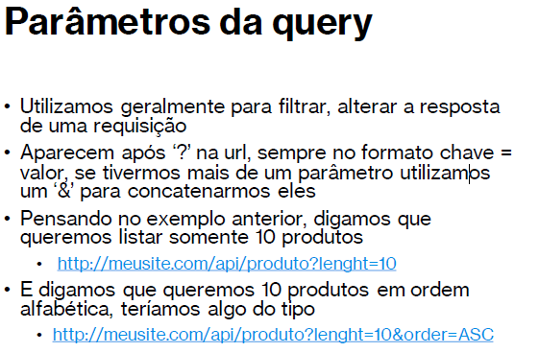

Aula 3: Retrofit para consumir APIs REST

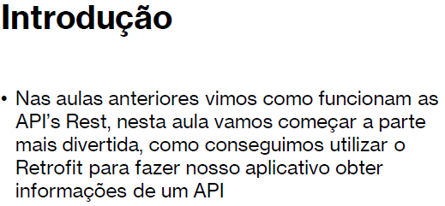

**Quer saber mais a respeito?**

•**Retrofit –Documentação**  
https://square.github.io/retrofit/

**•Retrofit -Github**  
https://github.com/square/retrofit

**•*Moshi –Github***https://github.com/square/moshi

•***Documentação da API da Marvel***https://developer.marvel.com/docs